사회문제를 해결하는 혁신 스타트업 돕는다
SKT-카카오,
선한 영향력 갖춘 ESG 스타트업에 본격 투자
- ‘ESG공동펀드’ 통해 ESG 혁신 스타트업 3개 사에 30억 투자…
▶ 청각장애인 운행 택시 ‘코액터스’, 시각장애인용 점자 콘텐츠 플랫폼 ‘센시’,
메타버스 기반 아동 교육 플랫폼 ‘마블러스’
- 환경, 사회적 약자, 교육 격차 등 사회문제 해결하는 스타트업에 지속 투자할 계획
엠바고 : 배포 즉시 사용해 주시기 바랍니다
이 보도자료는 카카오에서도 공동 배포 예정입니다.

[2021.12.20]
SK텔레콤(대표이사 유영상, www.sktelecom.com)과 카카오(공동대표 여민수·조수용, www.kakaocorp.com)는 양사가 공동 출자한 ‘ESG(환경∙사회∙지배구조) 펀드’*를 통해 ESG 분야 혁신 스타트업에 본격적인 투자를 시작했다고 20일 밝혔다.
*ESG펀드 운용사: 유티씨인베스트먼트 주식회사 (대표이사: 김세연, 박근용)

SK텔레콤과 카카오는 ▲청각장애인이 운행하는 택시 서비스를 제공하는 ‘코액터스’, ▲시각장애인용 점자 콘텐츠를 제공하는 ‘센시’ ▲유아동 대상 메타버스 기반 교육 콘텐츠를 제공하는 ‘마블러스’ 등 3개 회사에 펀드를 통해 총 30억원을 투자했다.

이번 투자는 일반적인 수익성과 성장성 중심의 스타트업 투자와 달리, 우리 사회에 선한 영향력을 미칠 수 있는 ESG 혁신성에 높은 비중을 두고 투자 대상을 발굴했다는데 의미가 있다.

‘코액터스’의 경우 청각장애인의 일자리 창출과 소득개선에 기여하고 있는 스타트업으로, 이번 투자 유치를 통해 운행 차량수를 현행 20여대에서 100대까지 확대하여 청각장애인의 일자리 창출과 소득개선에 기여할 계획이다.

‘센시’는 디지털 문서를 점자로 자동 변환하는 기술을 보유해 수작업 기반 4~6개월이 소요되던 기존 점자책 출판 기간을 단 1일로 단축한 혁신 스타트업이다. ‘센시’는 점자 콘텐츠의 빠르고 저렴한 보급을 통해 시각장애인의 교육 격차 및 불평등 해소에 목표를 두고 있다.

‘마블러스’는 유∙초등생을 대상으로 메타버스 기반의 교육 서비스를 제공하는 에듀테크 스타트업이다. ‘마블러스’는 소득 격차에 따른 경제적 여건이나 지리적 장벽을 넘어, 가상 공간에서 누구나 공평하게 양질의 교육을 받을 수 있도록 하겠다는 비전을 가진 기업이다.

특히, 이번 투자 대상 3개사는 SK텔레콤이 추진해 온 스타트업 지원 프로그램 ‘ESG KOREA 2021’, ‘IMPACTUPs’ 등을 통해 SK텔레콤과 협업한 경험이 있는 기업들이다. 이들은 이번 투자 유치를 계기로 SK텔레콤과 카카오의 스타트업 지원이나 사업협력 기회도 얻을 수 있게 된다.

SK텔레콤과 카카오는 ESG 혁신기업들의 지속가능한 성장을 지원하기 위해 지난 8월 각사가 100억원씩을 출자해 총 200억원 규모의 ESG 펀드를 ICT업계 최초로 조성했다. 양사는 ESG 스타트업 생태계 지원에 뜻을 함께 하는 투자자라면 누구나 펀드에 참여할 수 있다는 뜻을 밝혀왔다.

양사는 ESG 공동펀드를 통해 환경, 사회적 약자, 교육격차 등 다양한 사회문제가 발생하는 분야에서 혁신 스타트업을 발굴∙육성해 투자를 지속한다는 계획이다. 특히, 투자한 스타트업에게는 양사와의 사업 제휴 및 글로벌 공동 진출 기회를 제공하는 등 스타트업 성장을 위한 선순환 프로세스를 구축해 나갈 예정이다.
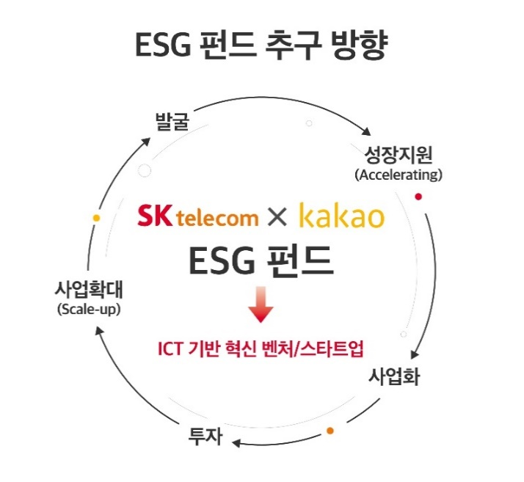

배재현 카카오 CIO는 “카카오는 올해에도 다양한 활동으로 ESG 경영에 매진해왔다. ESG 펀드는 투자 측면의 ESG 활동의 하나로 SKT와 함께 ESG 혁신 스타트업의 성장을 돕고, 이 기업들이 우리 사회에 선한 영향력을 행사할 수 있는 선순환 구조를 만들고자 한다”고 밝혔다.

박용주 SKT ESG 담당은 “SKT와 카카오가 함께 조성한 ESG 공동펀드는 ICT 기술/서비스로 환경, 사회적 약자 등을 위한 사회적 난제를 해결하는 혁신 스타트업의 동반자 역할을 할 것”이라며, “ESG 분야 스타트업의 발굴과 사업지원부터 투자 및 제휴/협력에 이르기까지 체계적 지원을 해 나갈 것”이라고 강조했다.

※ 사진설명
SK텔레콤과 카카오는 양사가 공동 출자한 ‘ESG(환경∙사회∙지배구조) 펀드’를 통해 ESG 분야 혁신 스타트업에 본격적인 투자를 시작했다고 20일 밝혔다.
사진은 여민수 카카오 공동대표(왼쪽)와 유영상 SK텔레콤 대표이사가 지난 3월 경기도 성남시에 위치한 카카오 판교 오피스에서 MOU를 체결한 모습.

<끝>

